Lucrarea de laborator nr. 2

Manoli Alexandru, IS31R

Elemente şi funcţii logice elementare
scopul lucrării:
- Studierea şi cercetarea elementelor şi funcţiilor logice elementare.
- Studierea metodelor de măsurare a parametrilor statici şi dinamici ale elementelor logice cu ajutorul voltmetrelor voltmeters, convertorului logic LOGIC CONVERTER şi analizatorului logic Logic Analyzer.
- Obţinerea deprinderilor de a construi scheme electrice logice conform funcţiilor logice.
- Obţinerea deprinderilor de a determina funcţiile logice pentru scheme electrice logice, construite din diferite elemente.

Experimentul nr. 1. Elementul NU
- Regimul static
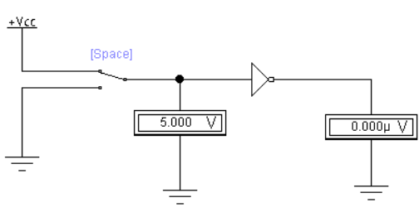
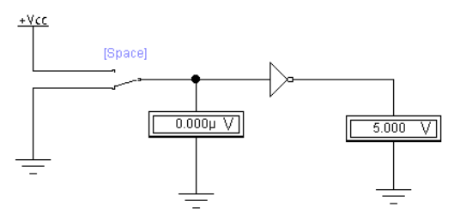
Fig. 1. Schema electrică a regimului static cu elementul NU

Tabelul 1. Stările pentru elementul NU
Nr. d/o | Intrarea |  | Iesirea
Nr. d/o | Uint. V | Valoarea logica | Uies. V | Valoarea logica
0 | 0.000 | 0 | 5.000 | 1
1 | 5.000 | 1 | 0.000 | 0

B. Regimul dinamic
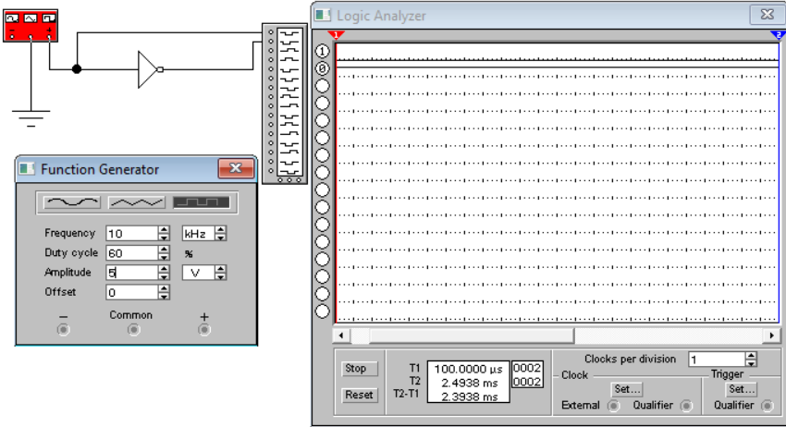
Fig. 2. Schema electrică a regimului dinamic cu elementul NU.

Experimentul nr. 2. Elementul SAU cu patru intrări

- Regimul static
Functia logica a schemei din Fig.3. F(a,b,c,d) = (a + b) + (c + d)
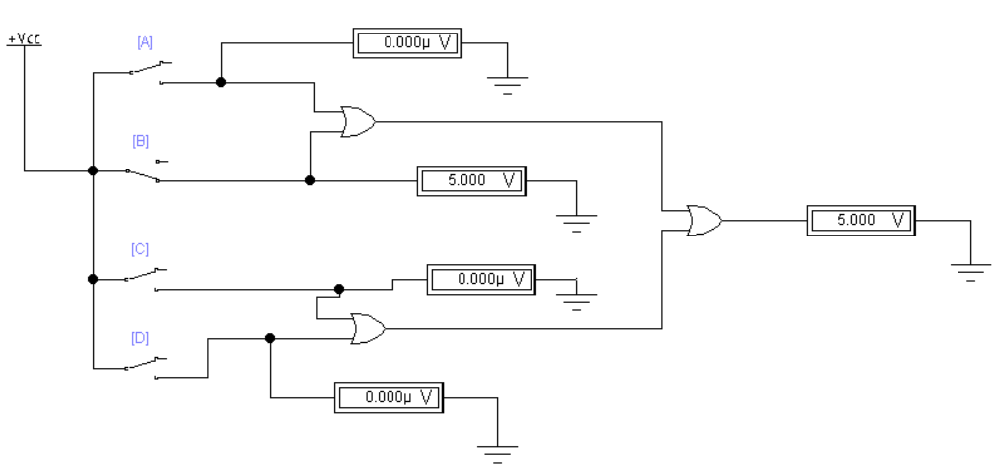
Fig. 3. Schema electrică a regimului static cu elementul SAU.

Tabelul 2. Stările pentru elementul SAU
 | Nr. d/o |  | Intrări |  |  |  |  |  |  |  |  |  |  |  |  |  |  | Ieşirea
 |  |  | U_{A}, V | V.L. |  | U_{B}, V |  | V.L. |  | U_{C}, V |  | V.L. |  | U_{D}, V |  | V.L. |  | U_{ieş}, V |  | V.L.
1 |  | 0.000 |  |  | 0 |  | 0.000 |  | 0 |  | 0.000 |  | 0 |  | 0.000 |  | 0 |  | 0.000 |  | 0
2 |  | 0.000 |  |  | 0 |  | 0.000 |  | 0 |  | 0.000 |  | 0 |  | 5.000 |  | 1 |  | 5.000 |  | 1
3 |  | 0.000 |  |  | 0 |  | 0.000 |  | 0 |  | 5.000 |  | 1 |  | 0.000 |  | 0 |  | 5.000 |  | 1
4 |  | 0.000 |  |  | 0 |  | 0.000 |  | 0 |  | 5.000 |  | 1 |  | 5.000 |  | 1 |  | 5.000 |  | 1
5 |  | 0.000 |  |  | 0 |  | 5.000 |  | 1 |  | 0.000 |  | 0 |  | 0.000 |  | 0 |  | 5.000 |  | 1
6 |  | 0.000 |  |  | 0 |  | 5.000 |  | 1 |  | 0.000 |  | 0 |  | 5.000 |  | 1 |  | 5.000 |  | 1
7 |  | 0.000 |  |  | 0 |  | 5.000 |  | 1 |  | 5.000 |  | 1 |  | 0.000 |  | 0 |  | 5.000 |  | 1
8 |  | 0.000 |  |  | 0 |  | 5.000 |  | 1 |  | 5.000 |  | 1 |  | 5.000 |  | 1 |  | 5.000 |  | 1
9 |  | 5.000 |  |  | 1 |  | 0.000 |  | 0 |  | 0.000 |  | 0 |  | 0.000 |  | 0 |  | 5.000 |  | 1
10 |  | 5.000 |  |  | 1 |  | 0.000 |  | 0 |  | 0.000 |  | 0 |  | 5.000 |  | 1 |  | 5.000 |  | 1
11 |  | 5.000 |  |  | 1 |  | 0.000 |  | 0 |  | 5.000 |  | 1 |  | 0.000 |  | 0 |  | 5.000 |  | 1
12 |  | 5.000 |  |  | 1 |  | 0.000 |  | 0 |  | 5.000 |  | 1 |  | 5.000 |  | 1 |  | 5.000 |  | 1
13 |  | 5.000 |  |  | 1 |  | 5.000 |  | 1 |  | 0.000 |  | 0 |  | 0.000 |  | 0 |  | 5.000 |  | 1
14 |  | 5.000 |  |  | 1 |  | 5.000 |  | 1 |  | 0.000 |  | 0 |  | 5.000 |  | 1 |  | 5.000 |  | 1
15 |  | 5.000 |  |  | 1 |  | 5.000 |  | 1 |  | 5.000 |  | 1 |  | 0.000 |  | 0 |  | 5.000 |  | 1
16 |  | 5.000 |  |  | 1 |  | 5.000 |  | 1 |  | 5.000 |  | 1 |  | 5.000 |  | 1 |  | 5.000 |  | 1

B. Regimul dinamic
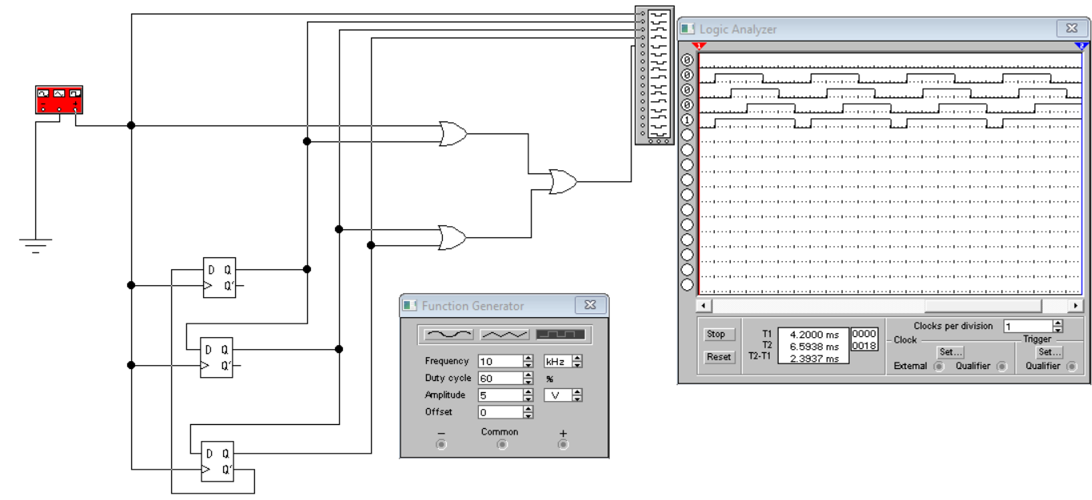
Fig. 4. Schema electrică a regimului dinamic cu elementul SAU (Parametrii inițiali).

Experimentul nr. 3. Elementul ŞI cu patru intrări
A. Regimul static
Functia logica a schemei din Fig.3. F(a,b,c,d) = (a x b) x (c x d).
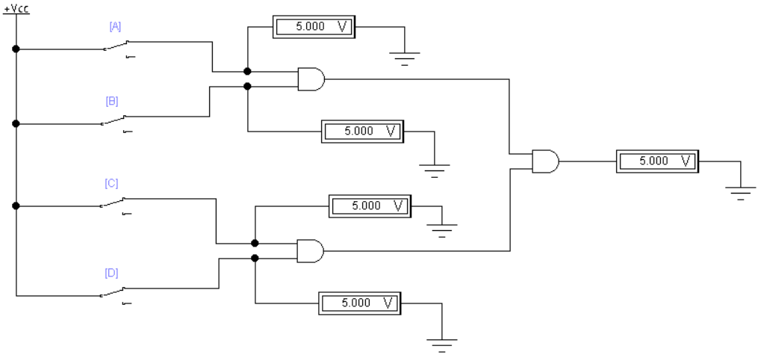
Fig. 5. Schema electrică a regimului static cu elementul ŞI.
Tabelul 3. Stările pentru elementul SAU
 | Nr. d/o |  | Intrări |  |  |  |  |  |  |  | Ieşirea
 |  |  | U_{A}, V | V.L. | U_{B}, V | V.L. | U_{C}, V | V.L. | U_{D}, V | V.L. | U_{ieş}, V | V.L.
1 |  | 0.000 |  | 0 | 0.000 | 0 | 0.000 | 0 | 0.000 | 0 | 0.000 | 0
2 |  | 0.000 |  | 0 | 0.000 | 0 | 0.000 | 0 | 5.000 | 1 | 0.000 | 0
3 |  | 0.000 |  | 0 | 0.000 | 0 | 5.000 | 1 | 0.000 | 0 | 0.000 | 0
4 |  | 0.000 |  | 0 | 0.000 | 0 | 5.000 | 1 | 5.000 | 1 | 0.000 | 0
5 |  | 0.000 |  | 0 | 5.000 | 1 | 0.000 | 0 | 0.000 | 0 | 0.000 | 0
6 |  | 0.000 |  | 0 | 5.000 | 1 | 0.000 | 0 | 5.000 | 1 | 0.000 | 0
7 |  | 0.000 |  | 0 | 5.000 | 1 | 5.000 | 1 | 0.000 | 0 | 0.000 | 0
8 |  | 0.000 |  | 0 | 5.000 | 1 | 5.000 | 1 | 5.000 | 1 | 0.000 | 0
9 |  | 5.000 |  | 1 | 0.000 | 0 | 0.000 | 0 | 0.000 | 0 | 0.000 | 0
10 |  | 5.000 |  | 1 | 0.000 | 0 | 0.000 | 0 | 5.000 | 1 | 0.000 | 0
11 |  | 5.000 |  | 1 | 0.000 | 0 | 5.000 | 1 | 0.000 | 0 | 0.000 | 0
12 |  | 5.000 |  | 1 | 0.000 | 0 | 5.000 | 1 | 5.000 | 1 | 0.000 | 0
13 |  | 5.000 |  | 1 | 5.000 | 1 | 0.000 | 0 | 0.000 | 0 | 0.000 | 0
14 |  | 5.000 |  | 1 | 5.000 | 1 | 0.000 | 0 | 5.000 | 1 | 0.000 | 0
15 |  | 5.000 |  | 1 | 5.000 | 1 | 5.000 | 1 | 0.000 | 0 | 0.000 | 0
16 |  | 5.000 |  | 1 | 5.000 | 1 | 5.000 | 1 | 5.000 | 1 | 5.000 | 1

B. Regimul dinamic
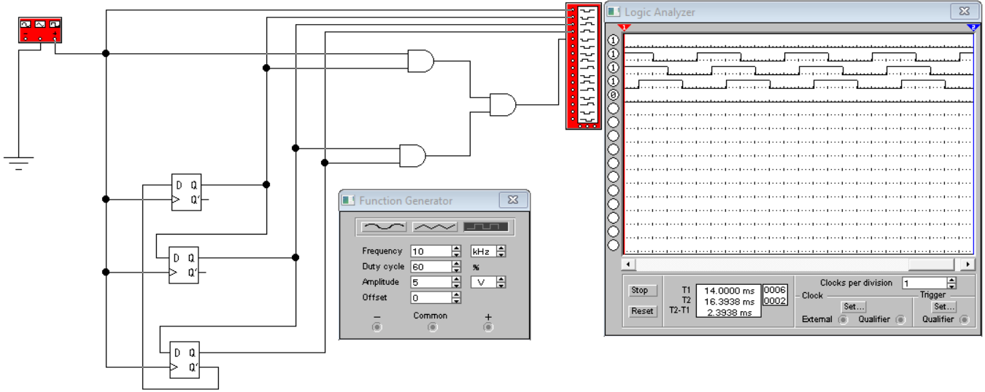
Fig. 6. Schema electrică a regimului dinamic cu elementul ŞI.
Experimentul nr. 4. Elementul SAU – NU cu 2 intrări
A. Regimul static
Functia logica a schemei din Fig.7. F(a,b) = $\overline{a+b}$
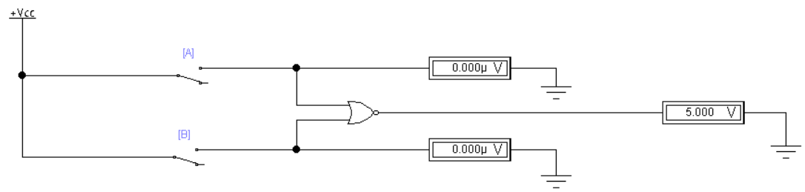
Fig. 7. Schema electrică a regimului static cu elementul SAU – NU.

Tabelul 4. Stările pentru elementul SAU - NU
Nr.  d/o | Intrări |  |  |  | Ieşire
Nr.  d/o | U_{A}, V | V.L. | U_{B}, V | V.L. | U_{ieş}, V | V.L.
1 | 0.000 | 0 | 0.000 | 0 | 5.000 | 1
2 | 0.000 | 0 | 5.000 | 1 | 0.000 | 0
3 | 5.000 | 1 | 0.000 | 0 | 0.000 | 0
4 | 5.000 | 1 | 5.000 | 1 | 0.000 | 0

- Regimul dynamic
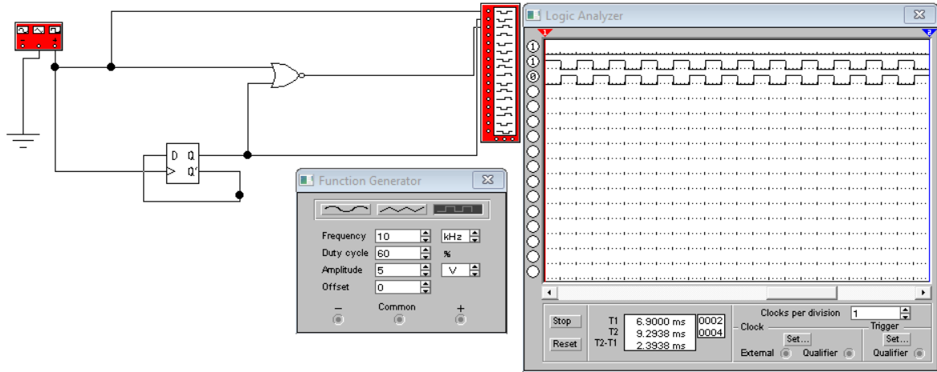
Fig. 8. Schema electrică a regimului dinamic cu elementul SAU – NU.
Experimentul nr. 5. Elementul ŞI – NU cu 2 intrări
A. Regimul static
Functia logica a schemei din Fig.9. F(a,b) = $\overline{ab}$
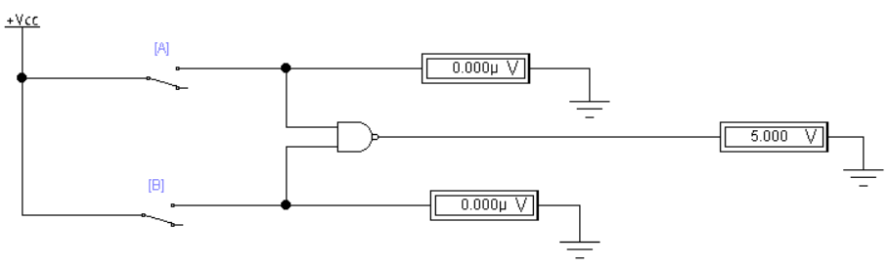
Fig. 9. Schema electrică a regimului static cu elementul ŞI – NU.

Tabelul 5. Stările pentru elementul ŞI-NU
nr.  d/o | Intrările |  |  |  | Ieşire
nr.  d/o | U_{A}, V | V.L. | U_{B}, V | V.L. | U_{ieş}, V | V.L.
1 | 0.000 | 0 | 0.000 | 0 | 5.000 | 1
2 | 0.000 | 0 | 5.000 | 1 | 5.000 | 1
3 | 5.000 | 1 | 0.000 | 0 | 5.000 | 1
4 | 5.000 | 1 | 5.000 | 1 | 0.000 | 0

B. Regimul dinamic
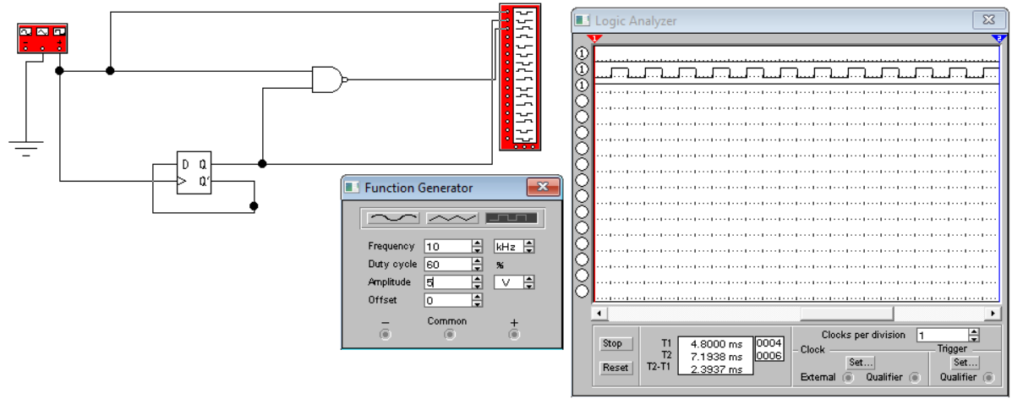
Fig. 10. Schema electrică a regimului dinamic cu elementul ŞI – NU.
Experimentul nr. 6. Elementul SAU – exclusiv cu 2 intrări
Relatia matematica a functiei logice SAU-exclusiv cu 2 variabile: F(a,b) = $\overline{a}b+a\overline{b}$
Tabelul de adevăr al funcţiei logice SAU–exclusiv cu două variabile
Nr. d/o | Variabilele logice |  | Functia logica
Nr. d/o | a | b | a XOR b
0 | 0 | 0 | 0
1 | 0 | 1 | 1
2 | 1 | 0 | 1
3 | 1 | 1 | 0

- Regimul static
SAU-EX prin SAU-NU: F(a,b) = a XOR b = $\overline{a}b+a\overline{b}=\overline{\overline{\overline{a} x b}}+\overline{\overline{a x \overline{b}} }= \overline{a+\overline{b}}+\overline{\overline{a}+b}= \overline{\overline{\overline{a+\overline{b}}+\overline{\overline{a}+b}}}$
Tabelul 6. Stările pentru elementul SAU–exclusiv construit din elemente SAU-NU
nr.  d/o | Intrări |  |  |  | Ieşire
nr.  d/o | U_{A}, V | V.L. | U_{B}, V | V.L. | U_{ieş}, V | V.L.
1 | 0.000 | 0 | 0.000 | 0 | 0.000 | 0
2 | 0.000 | 0 | 5.000 | 1 | 5.000 | 1
3 | 5.000 | 1 | 0.000 | 0 | 5.000 | 1
4 | 5.000 | 1 | 5.000 | 1 | 0.000 | 0

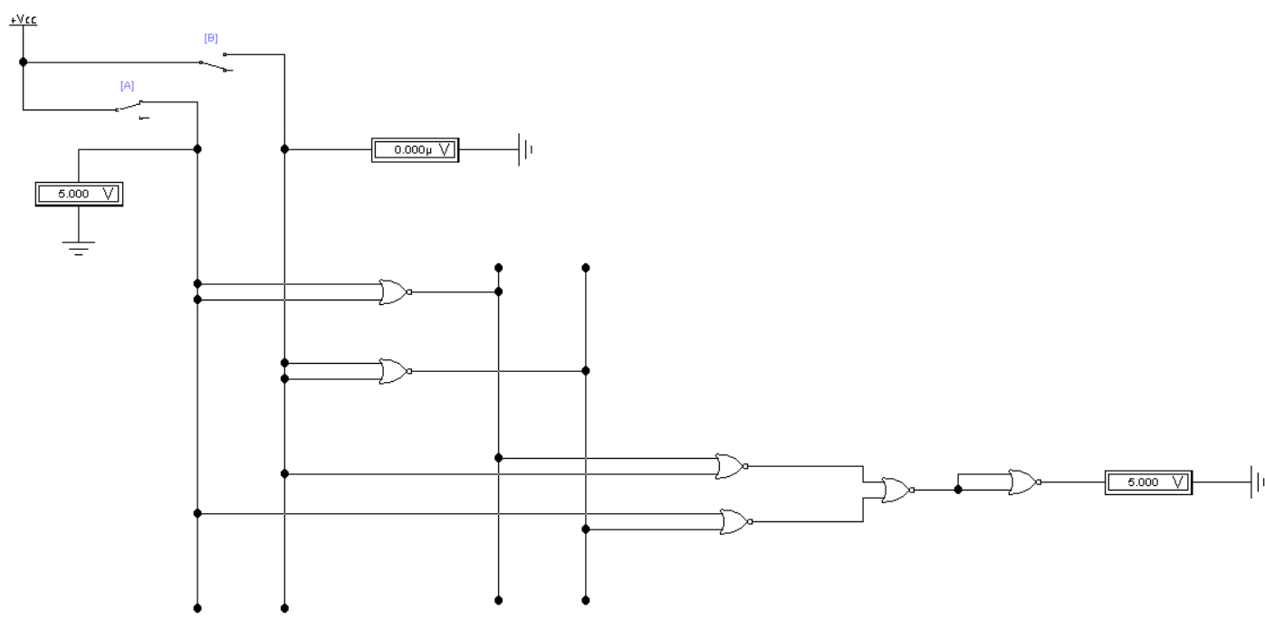
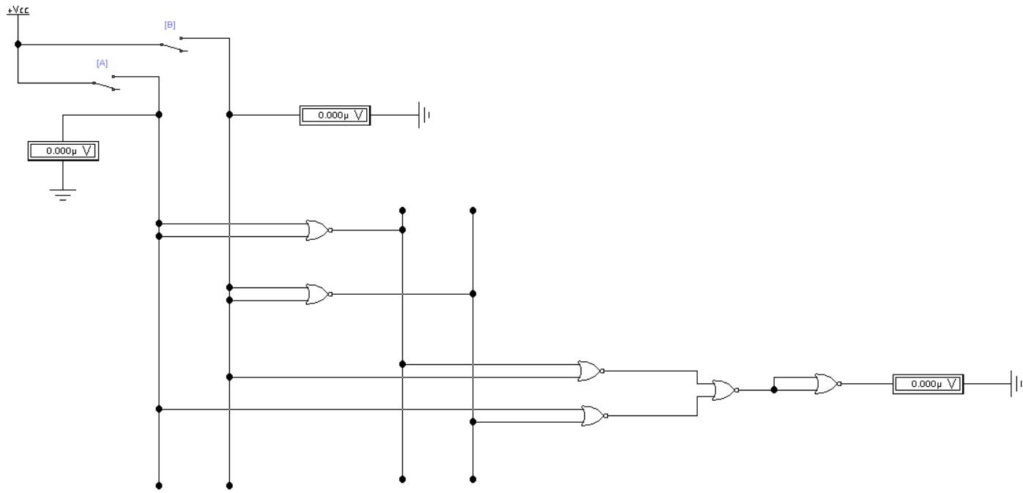
Fig. 11. Schema electrica a regimului static cu elementul SAU-EX construit din elemente SAU-NU.

- Regimul dinamic
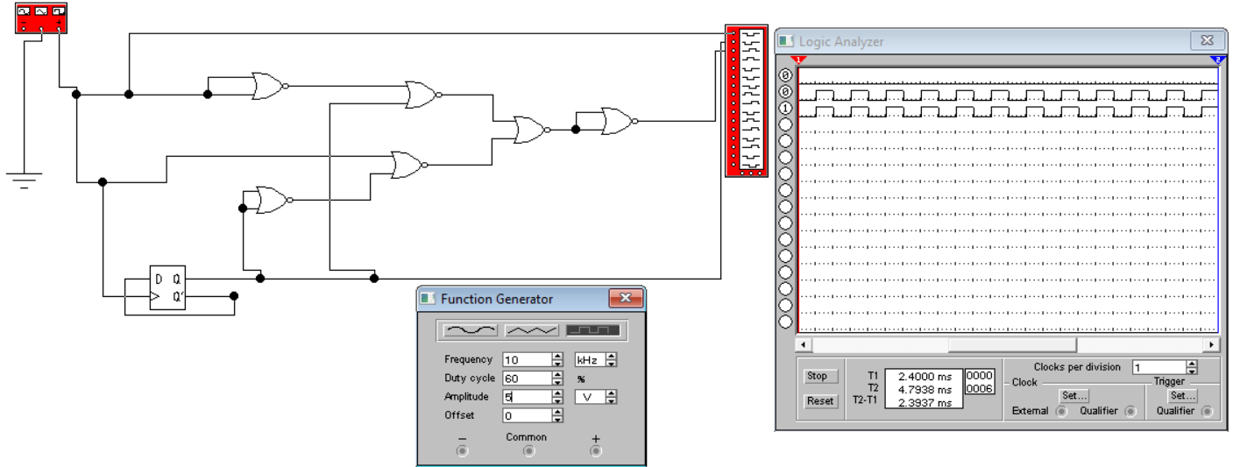
Fig. 12. Schema electrica a regimului dinamic cu elemente SAU-EX construit din elemente SAU-NU.

- Regimul static
SAU-EX prin SI-NU: F(a,b) = a XOR b = $\overline{a}b+a\overline{b}=\overline{\overline{\overline{a} x b+a x b}}= \overline{\overline{\overline{a} x b} x \overline{a x \overline{b}}}$
Tabelul 6. Stările pentru elementul SAU–exclusiv construit din elemente SI-NU
nr.  d/o | Intrări |  |  |  | Ieşire
nr.  d/o | U_{A}, V | V.L. | U_{B}, V | V.L. | U_{ieş}, V | V.L.
1 | 0.000 | 0 | 0.000 | 0 | 0.000 | 0
2 | 0.000 | 0 | 5.000 | 1 | 5.000 | 1
3 | 5.000 | 1 | 0.000 | 0 | 5.000 | 1
4 | 5.000 | 1 | 5.000 | 1 | 0.000 | 0

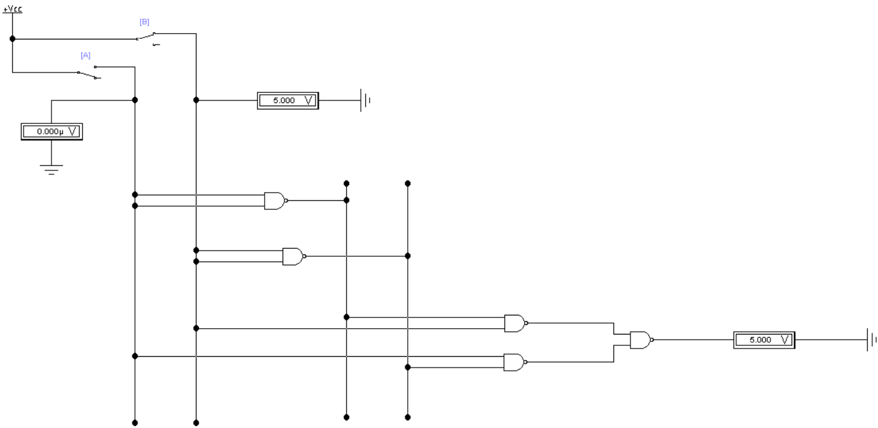
Fig. 13. Schema electrica a regimului static cu elemental SAU-EX construit din elemente Si-NU.

- Regimul dinamic
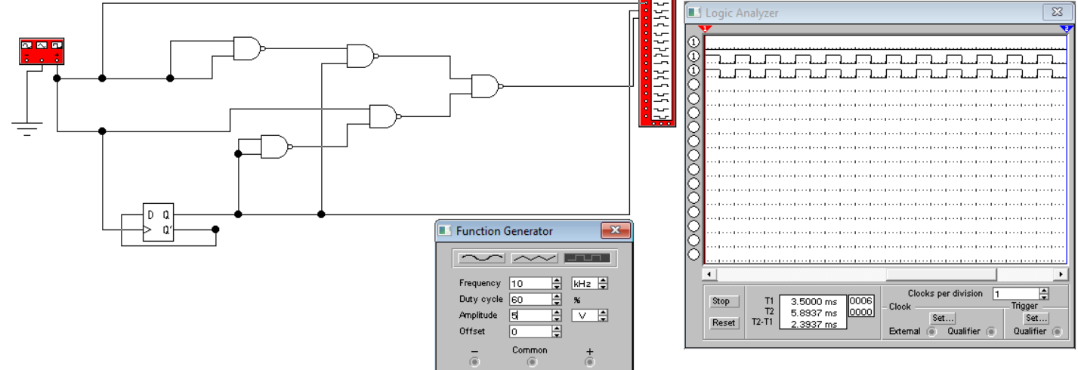
Fig. 14. Schema electrica a regimului dinamic cu elementul SAU-EX construit din elemente SI-NU.

Experimentul nr. 7. Elementul Echivalenţa cu 2 intrări
Relaţia matematică a funcţiei logice ECHIVALENŢA cu două variabile: F(a.b) = $\overline{\overline{a}b+a\overline{b}}$
Tabelul de adevăr al funcţiei logice ECHIVALENŢA cu două variabile.
Nr. d/o | Variabilele logice |  | Functia logica
Nr. d/o | a | b | a XNOR b
0 | 0 | 0 | 1
1 | 0 | 1 | 0
2 | 1 | 0 | 0
3 | 1 | 1 | 1

- Regimul static
ECHIVALENTA prin SAU-NU: F(a,b) = a XNOR b = $\overline{a XOR b}= \overline{\overline{a}b+a\overline{b}}= \overline{\overline{a} x b} x \overline{a x \overline{b}}=\overline{\overline{\overline{\overline{a} x b} x \overline{a x \overline{b}}}}$
Tabelul 7. Stările pentru elementul ECHIVALENŢA construit din elemente SAU-NU
Nr. d/o | Intrări |  |  |  | Ieşirea
Nr. d/o | U_{A}, V | V.L. | U_{B}, V | V.L. | U_{ies}, V | V.L.
1 | 0.000 | 0 | 0.000 | 0 | 5.000 | 1
2 | 0.000 | 0 | 5.000 | 1 | 0.000 | 0
3 | 5.000 | 1 | 0.000 | 0 | 0.000 | 0
4 | 5.000 | 1 | 5.000 | 1 | 5.000 | 1

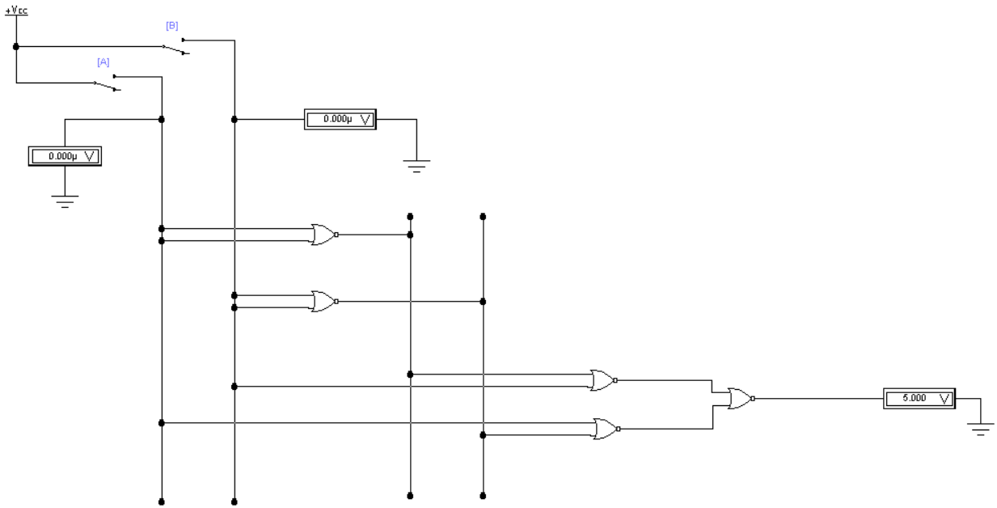
Fig. 15. Schema electrica a regimului static cu elementul Echivalenta construit din elemente

- Regimul dinamic
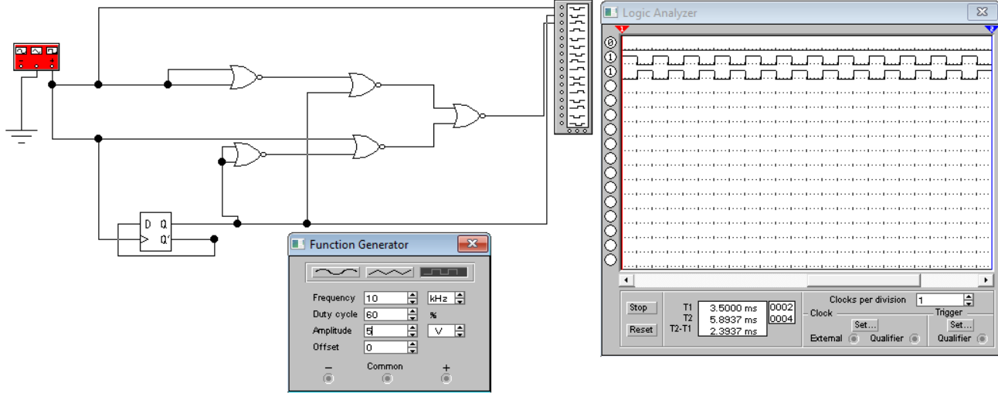
Fig. 16. Schema electrica a regimului dinamic cu elementul ECHIVALENTA construit din elemente SAU-NU.

- Regimul static
ECHIVALENTA prin SI-NU: F(a,b) = a XNOR b = $\overline{a XOR b}= \overline{\overline{a}b+a\overline{b}}= \overline{\overline{a} x b} x \overline{a x \overline{b}}=\overline{\overline{\overline{\overline{a} x b} x \overline{a x \overline{b}}}}$
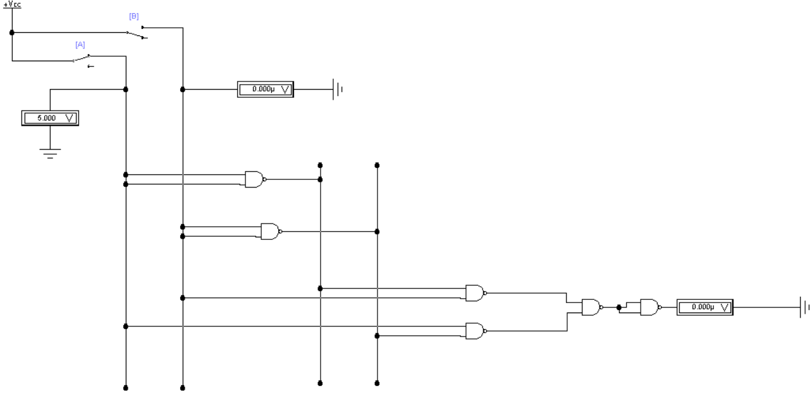
Fig. 17. chema electrica a regimului static cu elementul ECHIVALENTA construit din elemente SI-NU.

- Regimul dynamic
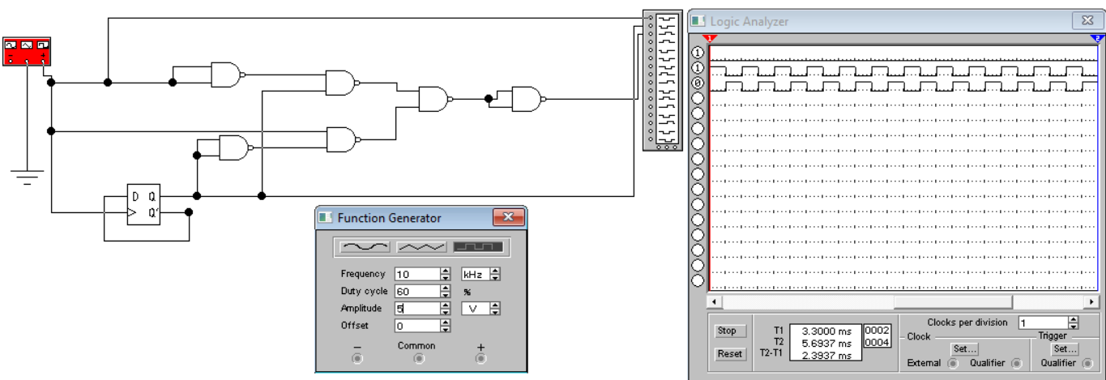
Fig. 18. Schema electrica a regimului dinamic cu elemental ECHIVALENTA construit din elemente SI-NU.

Concluzie:
Pe parcursul lucrării, am studiat funcțiile și principiile de funcționare ale elementelor logice elementare, am învățat operațiile ȘI, SAU, NU și combinațiile acestora, ceea ce m-a ajutat să înțeleg bazele proiectării circuitelor digitale. Cu ajutorul voltmetrelor și analizoarelor logice, am cercetat parametrii statici și dinamici ai circuitelor, inclusiv nivelurile de tensiune, întârzierile și caracteristicile temporale. Partea practică a inclus proiectarea și analiza schemelor electrice, ceea ce mi-a permis să dezvolt abilități de lucru cu dispozitivele digitale.

